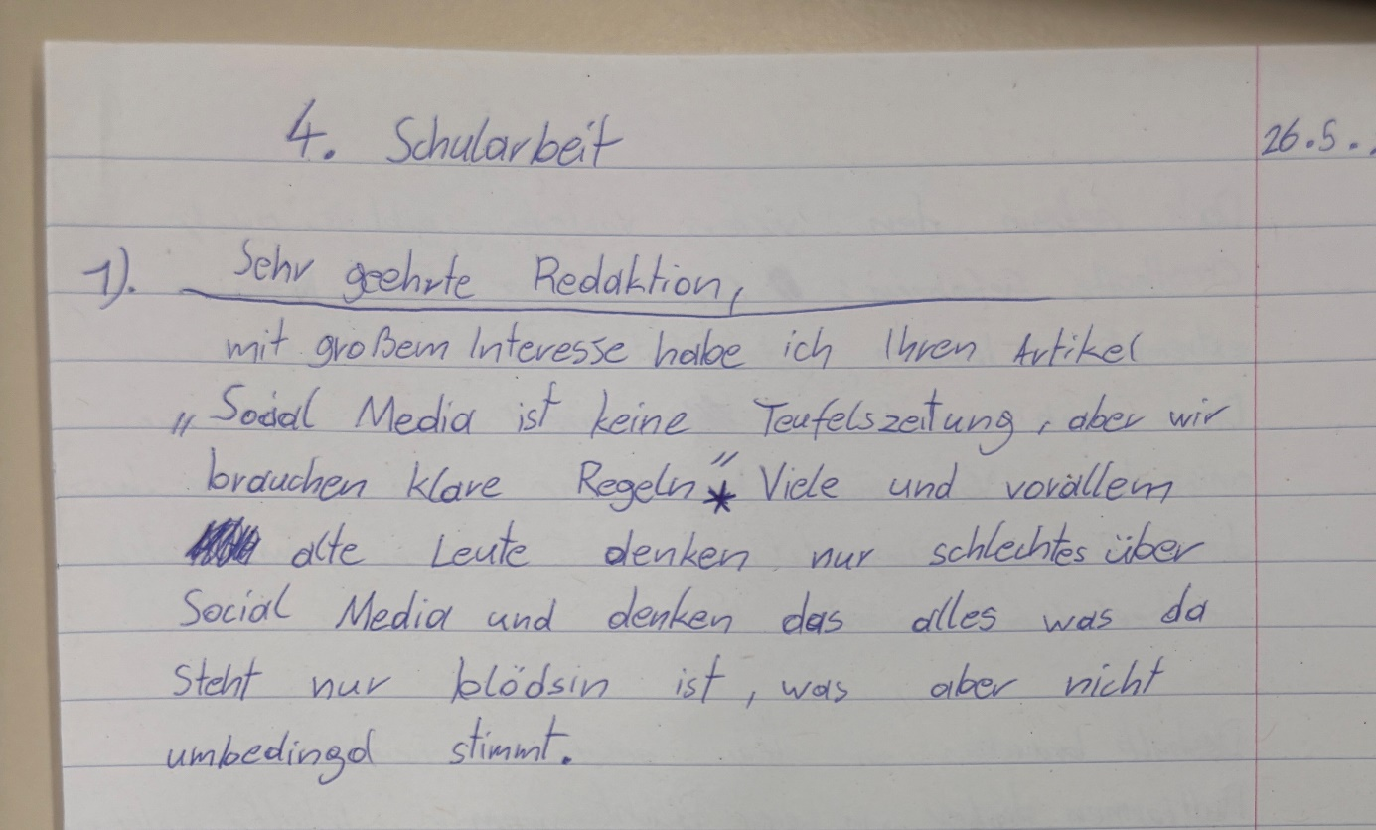

**Sehr geehrte Redaktion,**  
mit großem Interesse habe ich Ihren Artikel *„Social Media ist keine Teufelszeitung, aber wir brauchen klare Regeln“* gelesen. Viele und vorallem alte Leute denken nur Schlechtes über Social Media und denken, dass alles, was da steht, nur Blödsinn ist, was aber nicht unbedingt stimmt.  
  
⸻  
  
**Fehleranalyse**  
1. **“Redaktion”** – korrekt geschrieben.  
2. **“Teufelszeitung”** – kein gängiges Wort, wirkt umgangssprachlich. Es könnte durch „Teufelszeug“ ersetzt werden.  
3. **Anführungszeichen** – uneinheitlich. Zitat sollte durch deutsche Anführungszeichen („…“) oder vollständig mit Kursiv/Anführungszeichen markiert werden.  
4. **„vorallem“** – **falsch**, korrekt ist **„vor allem“**.  
5. **„alte Leute“** – möglicherweise als diskriminierend empfunden. Alternativ: „ältere Menschen“.  
6. **Wortwiederholung „denken“** – besser stilistisch abwechseln.  
7. **„alles was da steht“** – fehlendes Komma → **„alles, was da steht“**.  
8. **„was aber nicht unbedingt stimmt.“** – stilistisch unsauber. Könnte präziser formuliert werden.  
  
⸻  
  
**Verbesserte Version**  
  
**Sehr geehrte Redaktion,**  
  
mit großem Interesse habe ich Ihren Artikel *„Social Media ist kein Teufelszeug, aber wir brauchen klare Regeln“* gelesen. Viele – insbesondere ältere Menschen – sehen Social Media kritisch und glauben, dass alles, was dort steht, Unsinn ist. Das entspricht jedoch nicht unbedingt der Wahrheit.